Срисовать фигуры:



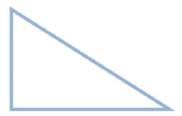

Найти слова в тексте:

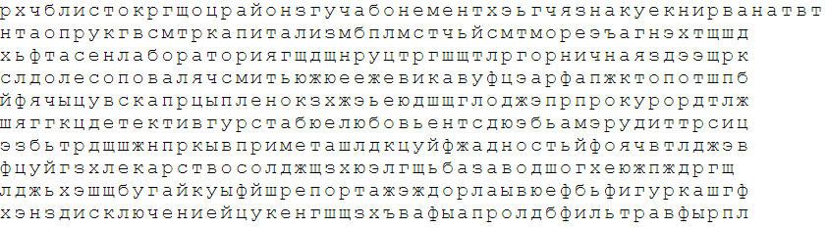

Завершить пару по аналогии с примером:

**1. Пример: Капля – Лужа** **3. Гитара – Инструмент**

Дерево – Анаконда –

Улица – Малина –

Ручей – Физика –

Человек – Муравей –

**2. Пример: Бодрость – Вялость** **4. Холод - Мороз**

Друг – Шутливый -

Движение – Мыслить –

Плакать – Храбрый –